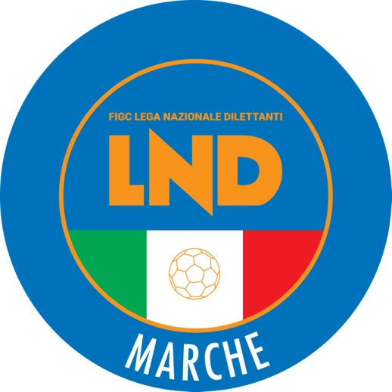 | Federazione Italiana Giuoco Calcio  Lega Nazionale Dilettanti  COMITATO REGIONALE MARCHE  Via Schiavoni, snc - 60131 ANCONA  CENTRALINO: 071 285601 - FAX: 071 28560403  sito internet: www.figcmarche.it  e-mail: cr.marche01@lnd.it  pec: marche@pec.figcmarche.it
Stagione Sportiva 2023/2024

Comunicato Ufficiale N° 186 del 11/03/2024

SOMMARIO

SOMMARIO 1
COMUNICAZIONI DELLA F.I.G.C. 1
COMUNICAZIONI DELLA L.N.D. 1
COMUNICAZIONI DEL COMITATO REGIONALE 1
Modifiche al programma gare del 10/03/2024 2

COMUNICAZIONI DELLA F.I.G.C.

COMUNICAZIONI DELLA L.N.D.

COMUNICAZIONI DEL COMITATO REGIONALE

ATTIVITA’ DI RAPPRESENTATIVA

RAPPRESENTATIVA REGIONALE UNDER 15

Ad integrazione di quanto pubblicato nel Comunicato Ufficiale n° 182 del 07/03/2024, il sottoelencato calciatore è convocato per svolgere una gara amichevole con la Rappresentativa Comitato Regionale Emilia Romagna Under 15 come di seguito riportato:

MARTEDI’ 12/03/2024, ore 14:00
Stadio “Giorgio Calbi” di CATTOLICA (Via Salvo d’Acquisto)
Inizio gara amichevole ore 15:30

CALCIO CORRIDONIA DIAMANTI Tommaso

Dirigente Responsabile CAPRETTI Marco
Dirigente Accompagnatore MANCINELLI Anna Maria, MENGHINI Lamberto
Coordinatore Tecnico CHIAVARI Roberto
Staff Tecnico BALDARELLI Francesco, CENSI Antonio, DE ANGELIS Gianluca, LOMBARDI Massimo
Preparatore dei Portieri MERCURI Roberto
Medici CONIO Marco, MANTOVANI Paolo, MANZETTI Luigi, MONTESI Marco, STRONATI Stefano
Fisioterapisti BRASCA Roberto, MAGNATERRA Jonatan, POLCI Andrea, TOMBARI Enrico
Responsabili Logistica COTOLONI Attilio, PETRINI Giuseppe
Segretario TORRESI Alver

I calciatori convocati debbono presentarsi muniti degli indumenti personali di gioco e di un documento di identità in corso di validità.
Si ricorda a tutte le Società che debbono rispondere alla mail che è stata loro inviata dall’indirizzo clubmarchelnd@gmail.com entro il termine previsto allegando la copia del certificato di idoneità medico-sportiva come specificato nella stessa.

Modifiche al programma gare del 10/03/2024

CAMPIONATO PRIMA CATEGORIA

La gara PEGLIO/FALCO ACQUALAGNA, rinviata per lutto, viene disputata mercoledì 13.03.2024 ore 15,00
In conseguenza di ciò, la gara di Coppa Marche di prima categoria FALCO ACQUALAGNA/MONTECASSIANO CALCIO, in calendario mercoledì 13.03.2024, è posticipata a mercoledì 20.03.2024 ore 19,30, campo “supplementare” sintetico di Acqualagna.

Pubblicato in Ancona ed affisso all’albo del Comitato Regionale Marche il 11/03/2024.

Il Segretario  (Angelo Castellana) | Il Presidente  (Ivo Panichi)

